Antena cinco octavos sobre un cuarto para VHF.

Llamada también COLINEAL o "La antena del R C N", pues fue en el Radio Club Ñuñoa donde la conocimos por primera vez por los años 80.

Liviana, de tamaño medio, fácil de construcción y dependiendo de qué materiales utilizarás, su costo es despreciable para el rendimiento que proporciona.

MATERIALES:

Sección vertical
- 1,5 metros Aluminio de 7/8 (siete octavos de pulgada)
- 80 centímetros Aluminio 3/4 (tres cuartos de pulgada)
- 1 metro de P V C (azul) 20 Milímetros
- Alambre de cobre esmaltado 1,6 Milímetros de diámetro , o en su defecto alambre forrado eléctrico de 1,5 milímetros.
- Huincha Aisladora de buena calidad color negro.
- 1 Abrazadera de 1 pulgada.

Planos de tierra
- 2 metros Aluminio 1/4 o 2 metros de alambre galvanizado (no muy delgado)
- 8 tornillos (roscalata) 6*8 (idealmente de acero inoxidable)

La antena tiene su óptimo desempeño a una buena altura (sobre los 6 metros) y alejada a lo menos 1 lambda de cualquier elemento metálico, construcción u otra antena. Así es que debemos contar con espacio y altura suficiente para que disfrutemos de su mejor rendimiento.

Cortamos los aluminios:

Aluminio de 7/8:

Corte 1: 52 cm

Corte 2: 30 cm (uno de los extremos deberá hacer un corte con una sierra, en este trozo de aluminio como muestra la figura 2)

Saldo : 68 cm que se utilizará para soportar la antena y afirmar los planos de tierra.

Aluminio 1/4:

Cortar 4 elementos de 50 centímetros iguales cada uno.

PVC:

Cortar un elemento de 60 centímetros

Los 40 centímetros restantes los utilizaremos para unir el irradiante al plano del tierra

Construcción de la Bobina:

Puesto que queremos hacer un enfase 5/8 de onda sobre 1/4, debemos construir una bobina como una solución para los efectos de compensación de fase y de esta manera la antena trabaje como un todo único.

Debemos entonces, construir la bobina tomando el trozo de 60 centímetros de PVC, el alambre y la huincha aisladora.

Enrollamos alrededor del PVC el alambre construyendo 34 espiras sobre 50 centímetros de PVC, de manera que quede 5 centímetros libre de bobina por cada extremo del PVC. Es decir deberá quedar cada vuelta lo suficientemente espaciado y en forma uniforme dentro de los 50 cm. La cual fijaremos al PVC con la Huincha aisladora, forrando con mucho cuidado toda la bobina.

En cada extremo deberemos dejar el suficiente alambre para fijarlo a aluminio mediante un roscalata que además fijará la bobina al aluminio.

FIGURA 1:
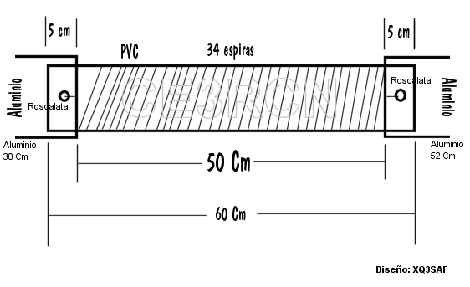

Terminación irradiante:

Como muestra la figura 2, debemos instalar los trozos de aluminio uno a cada extremo del PVC, hacia arriba el trozo de 30 centímetros y hacia abajo el de 52 centímetros.

En la parte superior haremos dos cortes a lo largo del trozo de aluminio de aproximadamente 20 cm. de largo cada uno en donde pondremos la abrazadera que ajustará el trozo de 7/8 al trozo de 3/4 y lo mantendrá firme. Es en esta sección la cual moveremos para ajustar el ROE a su mejor valor.

FIGURA 2:
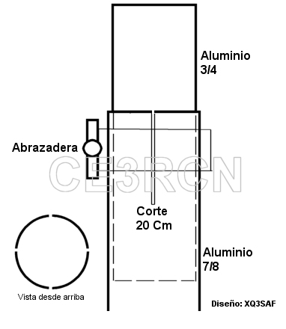

Por último en sección inferior del irradiante introduciremos el trozo de PVC de 20 Cm que nos sobró al cortar el trozo de la bobina. Un extremo al irradiante y el otro al trozo de aluminio de 68 cm. como muestra la figura 3. La separación entre ambos trozos de aluminio deberá ser de 5 milímetros.

Para afirmar ambos trozos con el PVC, se realiza con dos roscalatas perfectamente alineados, uno bajo el otro y no más allá de 15 milímetros del borde del aluminio y no menos de 10 milímetros.

FIGURA 3:
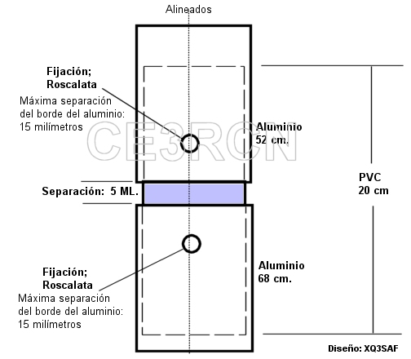

Planos de Tierra:

Los cuatro trozos de aluminio de 1/4 de pulgada cortados en 4 de 50 centímetros cada uno, o alambre galvanizado debemos instalarlos unidos al PVC de 68 cm inferior, haciendo una cruz, uno en cada lado y en 45 grados con respecto al aluminio inferior de 68 cm.

Hay quienes modifican esta abertura de 45 grados y dejan los planos de tierra en 90 grados. Esto es un error, ya que la mejor impedancia de la antena, es decir la que más se acerca a los 50 Ohms se encuentra en 45 grados. (Figura 4)

La instalación del cable coaxial se muestra en la figura 4, en donde la malla deberá ir directamente a uno de los roscalatas que afirma el plano de tierra inmediatamente bajo el roscalata que conecta el vivo del coaxial.

FIGURA 4:
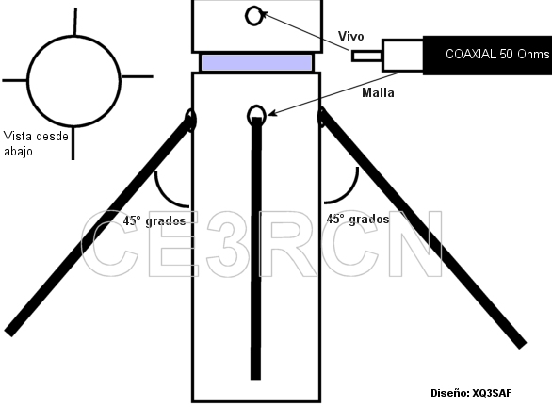

Ajuste de la antena:

La antena esta diseñada para cubrir un rango de frecuencia entre los 136 y 160 mhz. Óptimamente 5 Mhz. bajo los 146.0 Mhz. y 5 Mhz. sobre los 146.0 mhz.

Para hacerla entrar de inmediato en resonancia bastará con alargar o acortar el tramo superior (trozo de aluminio de 80 cm de 3/4), utilizando la abrazadera que afirmará este elemento al trozo de 7/8.

FIGURA 5:

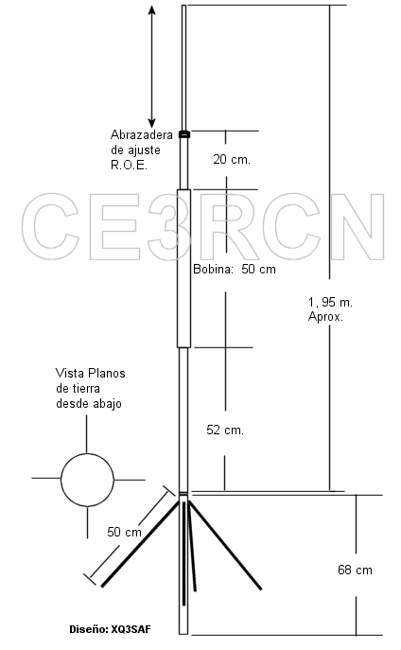

Las mejoras que pueda proporcionar a este esquema lo dejamos al ingenio del Radioaficionado, sin alterar las medidas (largos) y separaciones, sólo su creatividad hará de esta antena su trofeo personal.

Las medidas (diámetro) en los aluminios y PVC permiten que cada extremo entre perfectamente uno dentro de otro, si Ud. quiere cambiar los diámetros, tenga en cuenta esto.

Como recomendación final recomiendo utilizar para esta banda 3 cosas importantes:
- Un buen coaxial de 50 ohms, y cuando hablo de un buen coaxial, hablo de uno bueno, mínimo un RG-214. De esto para arriba. El RG-58 o RG-8 son de juguete.
- Sellar con silicona (negra) los puntos de conexión del coaxial a la antena, tanto en el irradiante como en el plano de tierra. También es recomendable utilizar un SO-239 o similar dispuesto en una pequeña placa de aluminio en “L” para conectar o desconectar el coaxial con mayor facilidad e impedir que su manejo lo corte.
- Ojo con el alumnio que compramos, no sirve el aluminio anodizado, puesto que tiene una capa que lo protege, esta misma capa lo aisla y no conduce electricidad, por lo que tendríamos que lijar en cada contacto.

73.

XQ3RE, Jaime Bruce

